 | DAT105

Báo cáo LAB 3
Môn: Trực quan dữ liệu

Giảng viên hướng dẫn : Trần Văn Huy
Mã số sinh viên : PS44232
Họ tên sinh viên : Lương Duy Đức Nhật

Contents
PHẦN I: 3
Bài 1: Trong bài tập này, sinh viên sẽ tạo 1 trang chi tiết như sau: 3
Bài 2: 5
Bài 3: 9

PHẦN I:

Bài 1: Trong bài tập này, sinh viên sẽ tạo 1 trang chi tiết như sau:
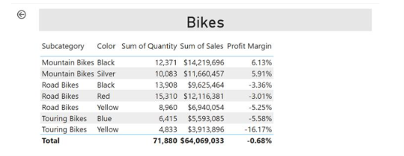
- Tạo 1 trang mới, đặt tên là Product Details.
- Ẩn trang mới này, bằng cách nhấn phải chuột trên trang Product Details và chọn Hide.
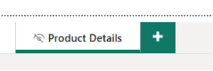
- Trong phần Drill Through bên dưới cửa sổ Visualizations, thêm trường Category của bảng Product vào hộp Add drill-through fields here.
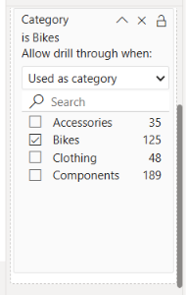
- Để kiểm tra trang chi tiết, chọn Bikes trong thẻ bộ lọc chi tiết.

- Thêm 1 Card visual vào trang, kéo nó vào phía bên phải của nút mũi tên.

  - Kéo trường Category của bảng Product vào trong Card visual.
  - Thiết lập thuộc tính Category Label là Off.
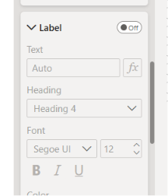
  - Trong phần Effects của tab General, thiết lập thuộc tính màu nền là màu xám nhẹ.
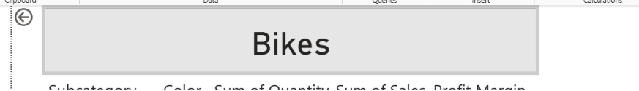
- Thêm 1 Table visual vào trang, kéo nó vào bên dưới của Card visual.
  - Thêm các trường sau vào visual: Subcategory, Color của bảng Product; Quantity, Sales, Profit Margin của bảng Sales.
  - Thiết lập giá trị cho thuộc tính Global font size trong phần Grid là 20pt.
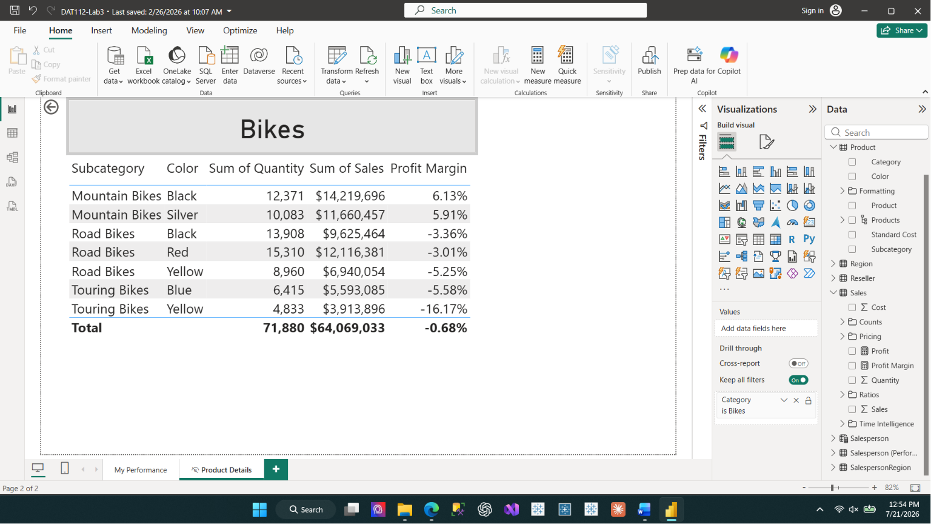

Bài 2:
Trong bài tập này, sinh viên sẽ thêm các định dạng có điều kiện vào trong trang chi tiết đã được tạo trong bài 1. Kết quả cuối cùng sẽ như sau:
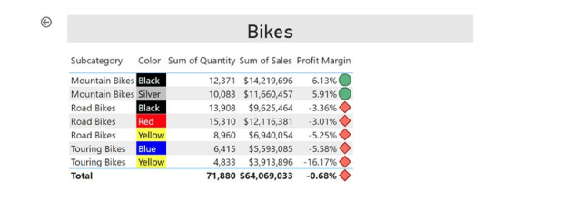
- Chọn Table visual, trong danh sách Columns, chọn mũi tên xuống bên cạnh trường Profit Margin, chọn Conditional formatting > Icons.
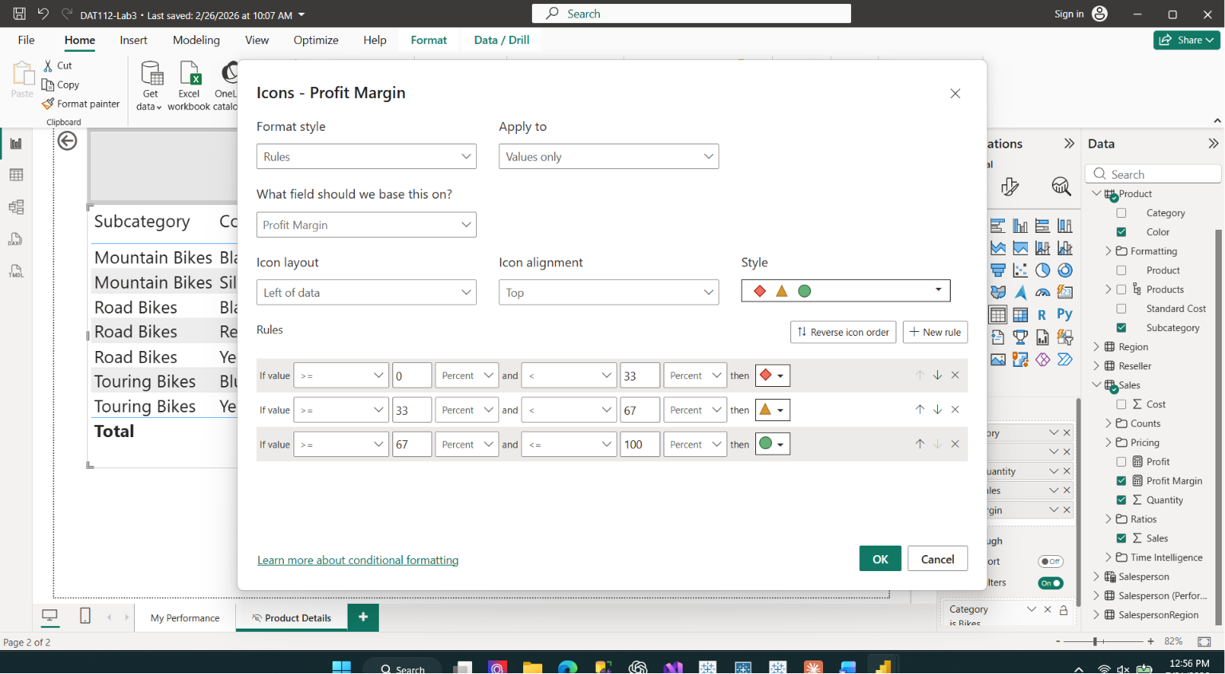
- Trong cửa sổ Icons – Profit Margin, chọn Right of Data trong danh sách Icon Layout.
- Xóa dòng có hình tam giác màu vàng.
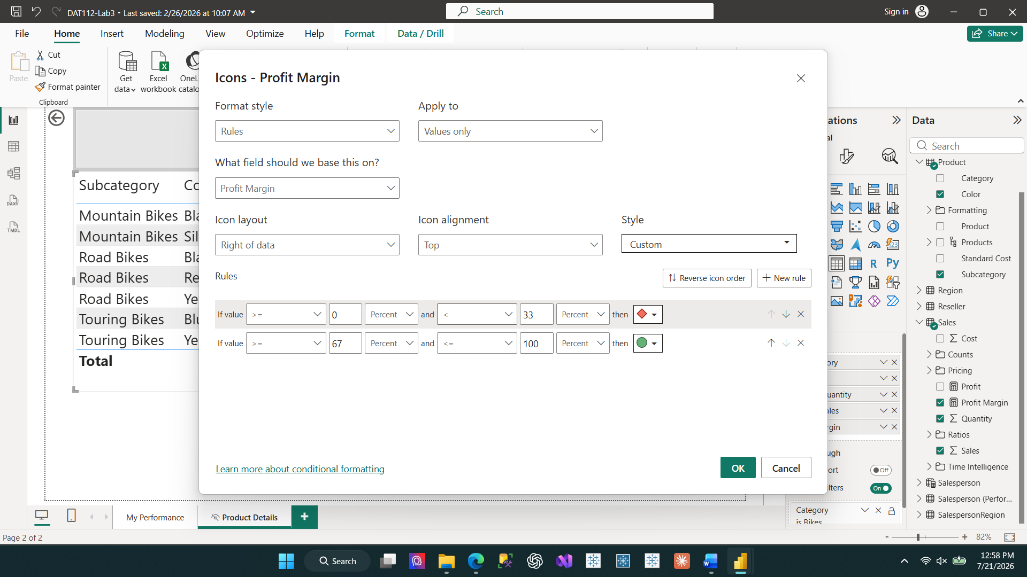
- Cấu hình quy tắc để hiển thị hình kim cương đỏ, nếu giá trị < 0, và hiển thị hình tròn xanh nếu giá trị >= 0.
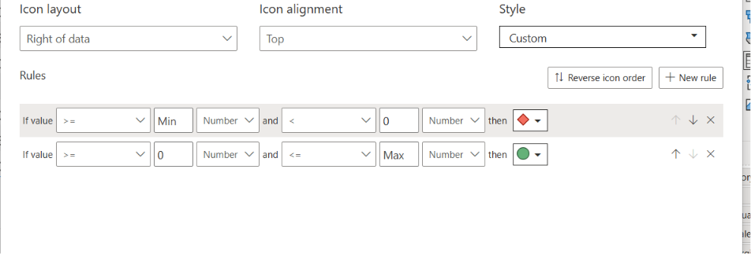
- Trong cửa sổ Icons – Profit Margin, trong danh sách Apply to, chọn Values and totals.
- Nhấn OK để kết thúc việc định dạng cho biểu tượng trong cột Profit Margin.
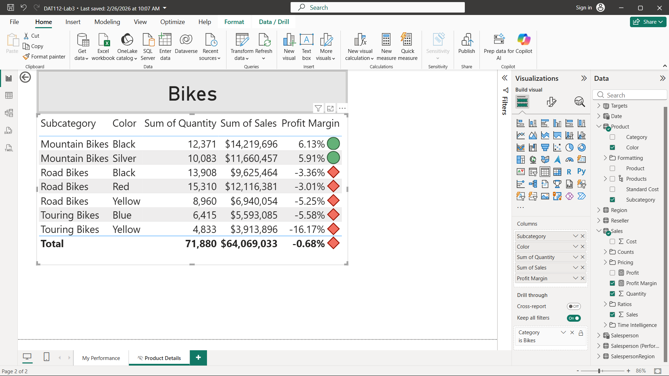
- Tiếp theo, cấu hình màu nền cho trường Color. (Color > Conditional formatting > Background color)
- Trong cửa sổ Background Color – Color, trong danh sách Format Style, chọn Field Value.
- Trong danh sách What field should we base this on?, chọn trường Background Color Format trong cấu trúc có thứ bậc Formating trong bảng Product.
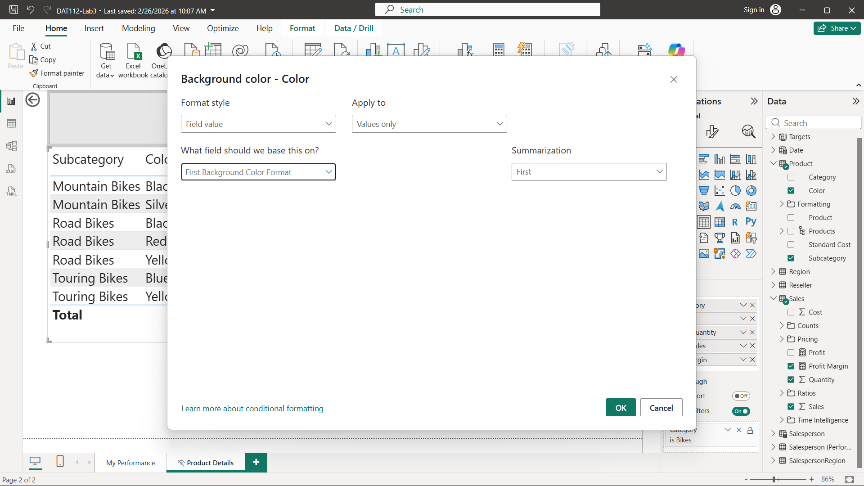
- Lặp lại các bước trên để cấu hình màu chữ cho trường Color (Color > Conditional formatting > Font color), sử dụng trường Font Color Format của cấu trúc có thứ bậc Formatting trong bảng Product.
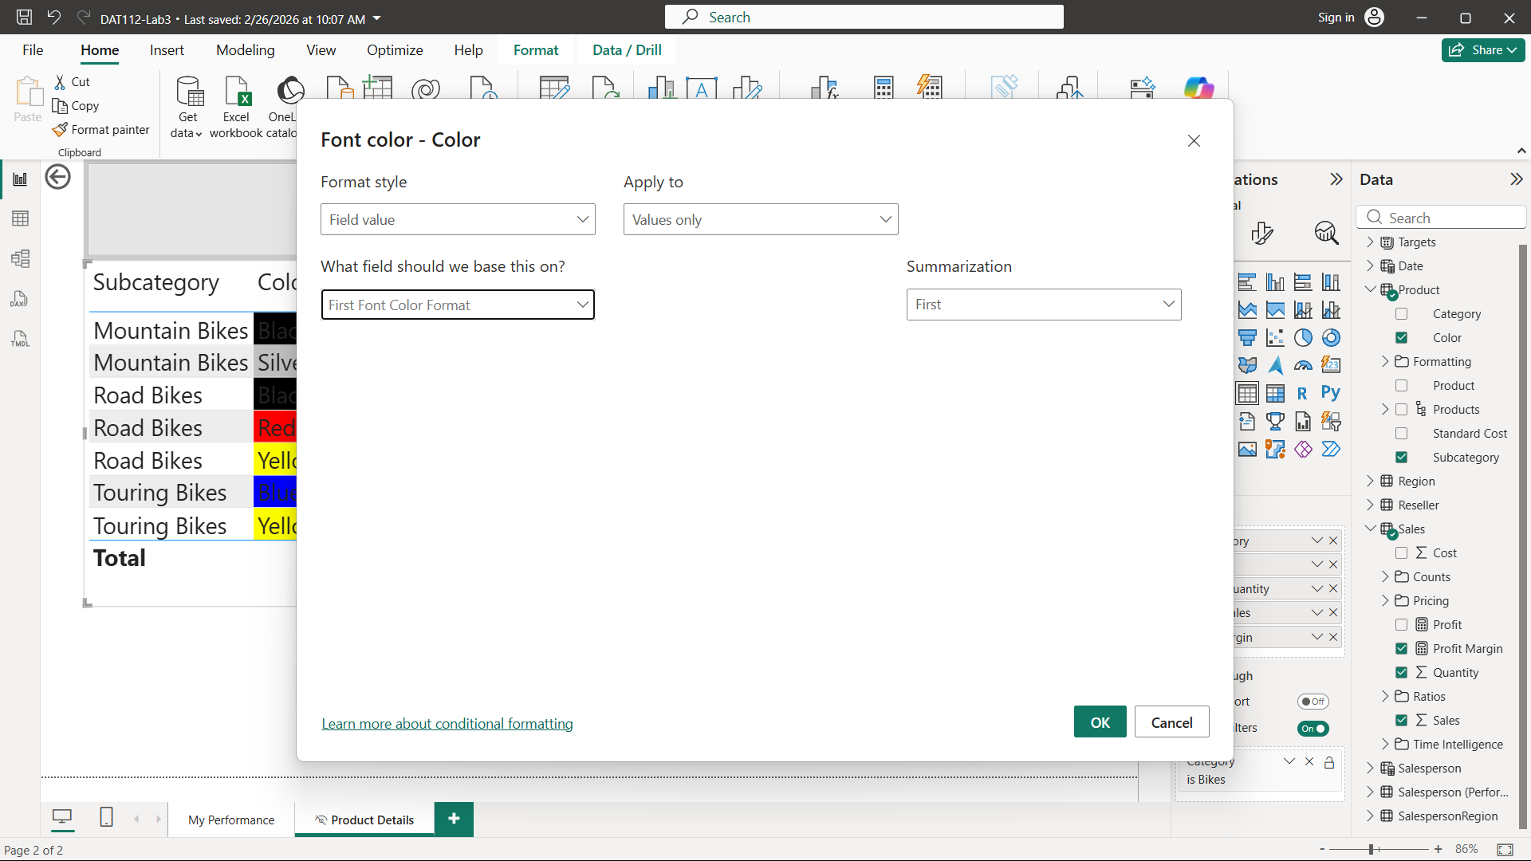
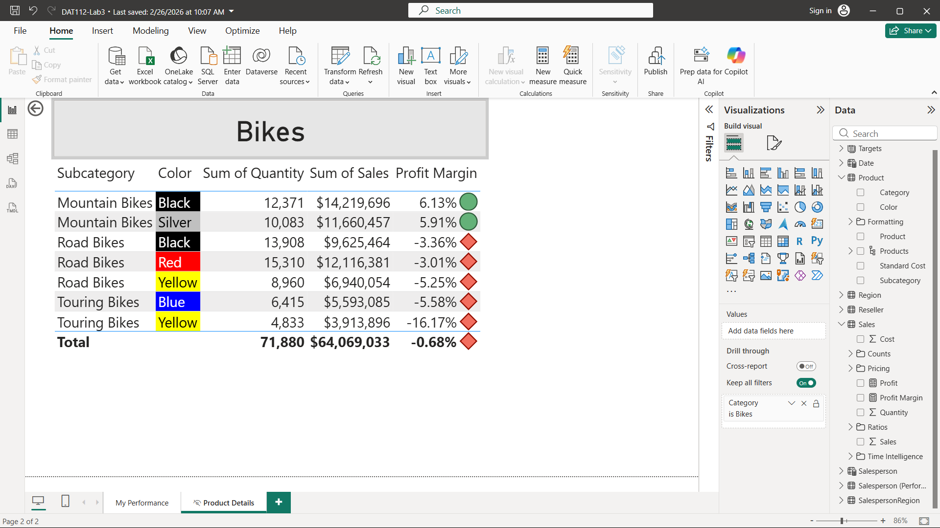

Bài 3:
Trong bài tập này, sinh viên sẽ thêm các nút bấm vào trang My Performance, cho phép người dùng chọn loại visual để hiển thị. Kết quả cuối cùng sẽ như sau:
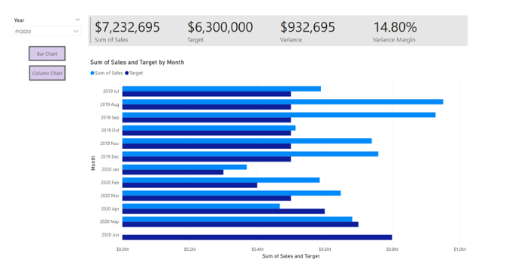
- Chuyển tới trang My Performance.
- Trong tab View của thanh ribbon, chọn Bookmarks trong nhóm Show Panes.
- Tiếp theo, chọn Selection cũng trong nhóm Show Panes.
- Trong cửa sổ Bookmarks, nhấn vào nút Add, đặt tên là Bar Chart ON.
  - Chọn dấu ba chấm, rồi bỏ chọn Data.
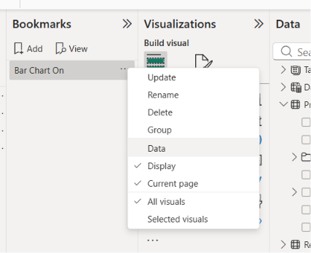
  - Trong cửa sổ Section, ẩn biểu đồ cột (dòng thứ hai).
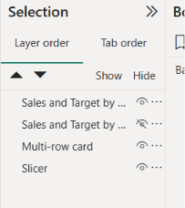
  - Chọn lại dấu ba chấm, rồi chọn Update để cập nhật lại các thay đổi.
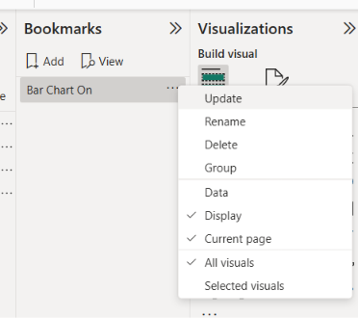
- Lặp lại các bước trên để tạo dấu trang Column Chart ON (chỉ hiển thị biểu đồ cột),
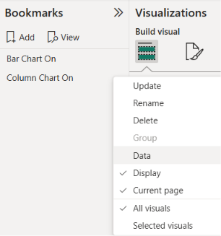
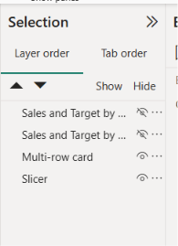
- Tiếp theo, chỉnh sửa biểu đồ thanh và biểu đồ cột để chúng có cùng kích thước và nằm chồng lên nhau.
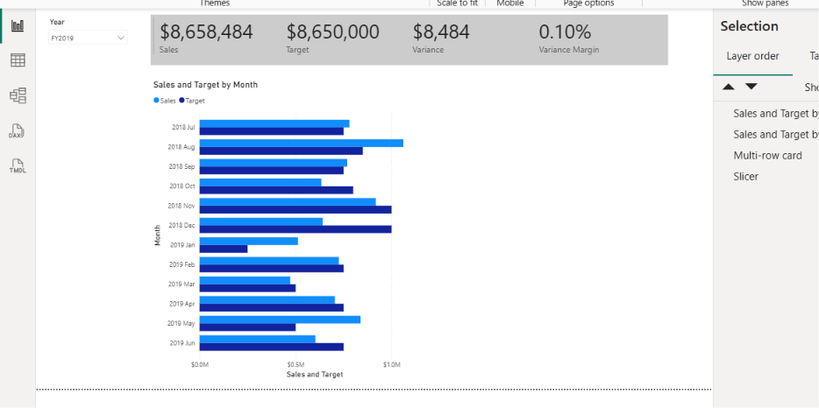
- Tiếp theo, thêm các nút bấm vào trang.
  - Thiết lập phần Action là On, chọn giá trị cho thuộc tính Type là Bookmark.
  - Trong danh sách Bookmark, chọn Bar Chart ON.
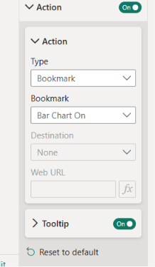
  - Thực hiện tương tự với nút Column Chart ON.
